## Учреждение образования

## Белорусский государственный технологический университет

Кафедра полиграфического оборудования и

системы обработки информации

**ОТЧЕТ ПО ЛАБОРАТОРНОЙ РАБОТЕ №6**

по дисциплине «Стандартизация и сертификация

информационных систем и технологий»

Тема

«Стандартизация локальных вычислительных сетей»

Выполнил студент:

Трошко Валерия

ф-та ИТ 4 к. 5 гр. ПОИТ

Проверил

кандидат технических наук

Сулим П.Е.

Отчет по лабораторной работе

защищен с отметкой баллов

Минск 2023

***Цель* *работы*:**

Изучение формирования локальных вычислительных сетей по документам стандартов.

**Описание *работы:***

Локальная вычислительная сеть ([англ.](https://ru.wikipedia.org/wiki/%D0%90%D0%BD%D0%B3%D0%BB%D0%B8%D0%B9%D1%81%D0%BA%D0%B8%D0%B9_%D1%8F%D0%B7%D1%8B%D0%BA) *Local Area Network, LAN*) –[компьютерная сеть](https://ru.wikipedia.org/wiki/%D0%9A%D0%BE%D0%BC%D0%BF%D1%8C%D1%8E%D1%82%D0%B5%D1%80%D0%BD%D0%B0%D1%8F_%D1%81%D0%B5%D1%82%D1%8C), покрывающая обычно относительно небольшую территорию или небольшую группу зданий (дом, офис, фирму, институт).

**Сетевая модель *OSI*** – сетевая модель стека [сетевых протоколов](https://ru.wikipedia.org/wiki/%D0%A1%D0%B5%D1%82%D0%B5%D0%B2%D0%BE%D0%B9_%D0%BF%D1%80%D0%BE%D1%82%D0%BE%D0%BA%D0%BE%D0%BB) *OSI/ISO*. Посредством данной модели различные сетевые устройства могут взаимодействовать друг с другом. Модель определяет различные уровни взаимодействия систем. Каждый уровень выполняет определённые функции при таком взаимодействии.

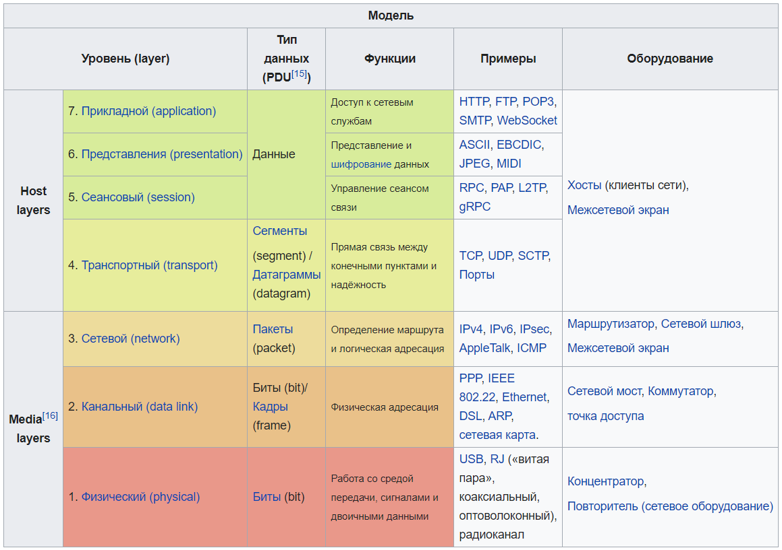

Рисунок 1 – Модель *OSI*

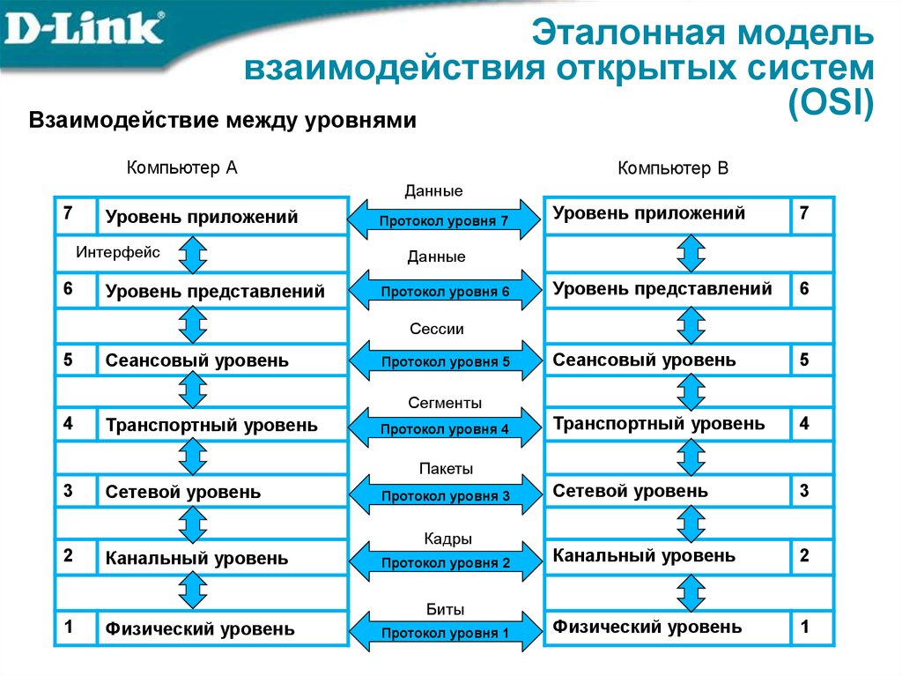

Рисунок 2 – Взаимодействие внутри *OSI*

***Стандарты IEEE:***

* ***IEEE****(****Institute of Electrical and Electronic Engineers****)* – Институт инженеров по электротехнике и радиоэлектронике (ИИЭР). Является разработчиком ряда стандартов для локальных вычислительных систем, в том числе – по кабельной системе, физической топологии и методам доступа к среде передачи данных.
* ***IEEE 802.1Q* –**стандарт, целью которого является установление единого метода передачи по сети данных о приоритете кадра и его принадлежности к виртуальным ЛВС. Он содержит две спецификации маркировки пакетов: первая (одноуровневая) определяет взаимодействие виртуальных сетей по магистрали ***Fast Ethernet***; вторая (двухуровневая) связана с маркировкой пакетов в смешанных магистралях, включая ***Token Ring***и***FDDI***. Первая спецификация представляет собой доработанную технологию коммутации, поддерживаемую фирмой ***Cisco***. Задержка с принятием данного стандарта связана с необходимостью детальной проработки более сложной двухуровневой спецификации.
* ***IEEE 802.1p* –** стандарт, определяющий метод передачи данных о приоритете сетевого трафика. Он необходим для исключения задержек в передаче пакетов по ЛВС. Задержки, неприемлемые при передаче голоса и видео, могут возникать в результате даже кратковременных перегрузок сети. Данный стандарт специфицирует алгоритм изменения порядка расположения пакетов в очередях, чем обеспечивается своевременная доставка трафика, чувствительного к временным задержкам.
* ***IEEE 802.2* –** стандарт **канального уровня**, предназначенный для использования совместно со стандартами ***IEEE* 802.3**, **802.4**и **802.5.** Определяет способы управления логическим каналом. Относится к подуровню ***LLC*** канального уровня.

Инженерная рабочая группа по Интернету (*IETF*) является ведущим органом по стандартизации Интернета, разрабатывающим открытые стандарты посредством открытых процессов.

***IETF*** – это большое открытое международное сообщество сетевых дизайнеров, операторов, поставщиков и исследователей, занимающихся развитием архитектуры Интернета и бесперебойной работой Интернета. Техническая работа *IETF* проводится в [рабочих группах](https://www.ietf.org/how/wgs/) , которые разбиты по темам на несколько [областей](https://www.ietf.org/topics/areas/).

 В общих чертах, процесс создания Интернет-стандарта прост: спецификация проходит период разработки и несколько итераций обзора интернет-сообществом и пересматривается на основе опыта, принимается в качестве стандарта соответствующим органом и публикуется.

*IETF* состоит из большого количества [рабочих групп](https://ru.wikipedia.org/w/index.php?title=%D0%A0%D0%B0%D0%B1%D0%BE%D1%87%D0%B0%D1%8F_%D0%B3%D1%80%D1%83%D0%BF%D0%BF%D0%B0&action=edit&redlink=1) ([англ.](https://en.wikipedia.org/wiki/Working_group)) и [групп для неформального обсуждения](https://ru.wikipedia.org/wiki/Birds_of_a_Feather_(%D0%B8%D0%BD%D1%84%D0%BE%D1%80%D0%BC%D0%B0%D1%82%D0%B8%D0%BA%D0%B0)). Рабочие группы формируются внутри тематических областей. Текущие группы:

* прикладная;
* основная область;
* интернет-область;
* область управления операциями;
* область интерактивных приложений и инфраструктуры;
* область маршрутизации;
* область безопасности;
* транспортная область.

*IETF* занимается только разработкой стандартов, с правовыми и финансовым вопросами имеют дело такие организации как *IASA* и *IAOC.*

* [*IESG*](https://ru.wikipedia.org/wiki/IESG)*(Internet Engineering Steering Group) –* группа директоров сфер деятельности *IETF*. Курирует процессы разработки, создаёт и распускает рабочие группы.
* [*IANA*](https://ru.wikipedia.org/wiki/IANA)*(Internet Assigned Numbers Authority)* – занимается регистрацией активности IETF и учётом протоколов (*DNS*, порты *TCP*).
* *RFC Editor* – занимается редактированием, форматированием и публикацией, а также предоставлением хранилища для *RFC*-документов.
* *IETF Secretariat* – отвечает за материально-техническое обеспечение (координирование собраний и почтовых рассылок, курирование веб-сайта, помощь *IESG*, поддержание «черновиков» в порядке).
* *IETF Trust* – с 2005 года отвечает за соблюдение прав интеллектуальной собственности. Состоит из членов *IAOC*.

У *IETF* нет формальной организации, нет членов, руководства, обязательств как таковых. Курирующие деятельность *IETF* организации как правило следят за тем, чтоб проект был доработан, был совместим с существующими и создающимися проектами других групп, а не приказывают, что и как нужно сделать.

**TCP/IP** – [сетевая модель](https://ru.wikipedia.org/wiki/%D0%A1%D0%B5%D1%82%D0%B5%D0%B2%D0%B0%D1%8F_%D0%BC%D0%BE%D0%B4%D0%B5%D0%BB%D1%8C) передачи данных, представленных в цифровом виде. Модель описывает способ передачи данных от источника информации к получателю. В модели предполагается прохождение информации через четыре уровня, каждый из которых описывается правилом (протоколом передачи). Наборы правил, решающих задачу по передаче данных, составляют стек [протоколов передачи данных](https://ru.wikipedia.org/wiki/%D0%9F%D1%80%D0%BE%D1%82%D0%BE%D0%BA%D0%BE%D0%BB%D1%8B_%D0%BF%D0%B5%D1%80%D0%B5%D0%B4%D0%B0%D1%87%D0%B8_%D0%B4%D0%B0%D0%BD%D0%BD%D1%8B%D1%85), на которых базируется [Интернет](https://ru.wikipedia.org/wiki/%D0%98%D0%BD%D1%82%D0%B5%D1%80%D0%BD%D0%B5%D1%82).

Стек протоколов *TCP/IP* включает в себя четыре уровня:

* [Прикладной уровень](https://ru.wikipedia.org/wiki/%D0%9F%D1%80%D0%B8%D0%BA%D0%BB%D0%B0%D0%B4%D0%BD%D0%BE%D0%B9_%D1%83%D1%80%D0%BE%D0%B2%D0%B5%D0%BD%D1%8C),
* [Транспортный уровень](https://ru.wikipedia.org/wiki/%D0%A2%D1%80%D0%B0%D0%BD%D1%81%D0%BF%D0%BE%D1%80%D1%82%D0%BD%D1%8B%D0%B9_%D1%83%D1%80%D0%BE%D0%B2%D0%B5%D0%BD%D1%8C),
* [Межсетевой уровень](https://ru.wikipedia.org/wiki/%D0%A1%D0%B5%D1%82%D0%B5%D0%B2%D0%BE%D0%B9_%D1%83%D1%80%D0%BE%D0%B2%D0%B5%D0%BD%D1%8C) (Сетевой уровень),
* [Канальный уровень](https://ru.wikipedia.org/wiki/%D0%9A%D0%B0%D0%BD%D0%B0%D0%BB%D1%8C%D0%BD%D1%8B%D0%B9_%D1%83%D1%80%D0%BE%D0%B2%D0%B5%D0%BD%D1%8C).

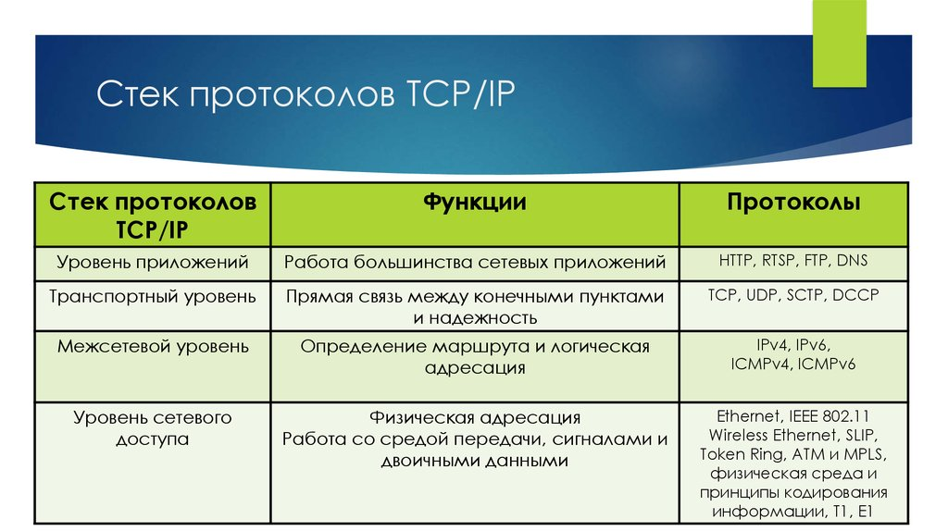

Рисунок 3 – Протоколы TCP/IP

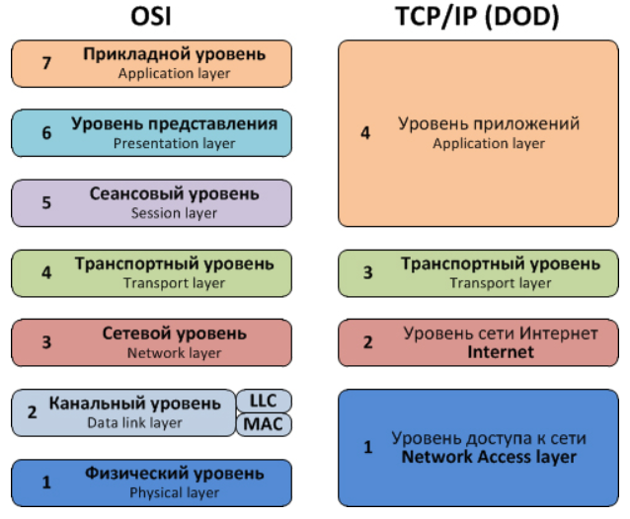

Рисунок 4 – Сравнение моделей OSI и TCP/IP

**Стандарты Ethernet** определяют проводные соединения и электрические сигналы на [физическом уровне](https://ru.wikipedia.org/wiki/%D0%A4%D0%B8%D0%B7%D0%B8%D1%87%D0%B5%D1%81%D0%BA%D0%B8%D0%B9_%D1%83%D1%80%D0%BE%D0%B2%D0%B5%D0%BD%D1%8C), формат [кадров](https://ru.wikipedia.org/wiki/%D0%9A%D0%B0%D0%B4%D1%80_(%D1%82%D0%B5%D0%BB%D0%B5%D0%BA%D0%BE%D0%BC%D0%BC%D1%83%D0%BD%D0%B8%D0%BA%D0%B0%D1%86%D0%B8%D0%B8)) и протоколы управления доступом к среде – на [канальном уровне](https://ru.wikipedia.org/wiki/%D0%9A%D0%B0%D0%BD%D0%B0%D0%BB%D1%8C%D0%BD%D1%8B%D0%B9_%D1%83%D1%80%D0%BE%D0%B2%D0%B5%D0%BD%D1%8C) [модели OSI](https://ru.wikipedia.org/wiki/%D0%A1%D0%B5%D1%82%D0%B5%D0%B2%D0%B0%D1%8F_%D0%BC%D0%BE%D0%B4%D0%B5%D0%BB%D1%8C_OSI). Ethernet в основном описывается стандартами [IEEE](https://ru.wikipedia.org/wiki/%D0%98%D0%BD%D1%81%D1%82%D0%B8%D1%82%D1%83%D1%82_%D0%B8%D0%BD%D0%B6%D0%B5%D0%BD%D0%B5%D1%80%D0%BE%D0%B2_%D1%8D%D0%BB%D0%B5%D0%BA%D1%82%D1%80%D0%BE%D1%82%D0%B5%D1%85%D0%BD%D0%B8%D0%BA%D0%B8_%D0%B8_%D1%8D%D0%BB%D0%B5%D0%BA%D1%82%D1%80%D0%BE%D0%BD%D0%B8%D0%BA%D0%B8) [группы 802.3](https://ru.wikipedia.org/wiki/IEEE_802.3).

Название «Ethernet» («среда сети») отражает первоначальный принцип работы этой технологии: всё, передаваемое одним узлом, одновременно принимается всеми остальными (то есть имеется некое сходство с [радиовещанием](https://ru.wikipedia.org/wiki/%D0%A0%D0%B0%D0%B4%D0%B8%D0%BE%D0%B2%D0%B5%D1%89%D0%B0%D0%BD%D0%B8%D0%B5)). В настоящее время практически всегда подключение происходит через [коммутаторы (switch)](https://ru.wikipedia.org/wiki/%D0%A1%D0%B5%D1%82%D0%B5%D0%B2%D0%BE%D0%B9_%D0%BA%D0%BE%D0%BC%D0%BC%D1%83%D1%82%D0%B0%D1%82%D0%BE%D1%80), так что кадры, отправляемые одним узлом, доходят лишь до адресата (исключение составляют передачи на [широковещательный адрес](https://ru.wikipedia.org/wiki/%D0%A8%D0%B8%D1%80%D0%BE%D0%BA%D0%BE%D0%B2%D0%B5%D1%89%D0%B0%D1%82%D0%B5%D0%BB%D1%8C%D0%BD%D1%8B%D0%B9_%D0%B0%D0%B4%D1%80%D0%B5%D1%81)) – это повышает скорость работы и безопасность сети.

В стандарте первых версий (Ethernet v1.0 и Ethernet v2.0) указано, что в качестве передающей среды используется [коаксиальный кабель](https://ru.wikipedia.org/wiki/%D0%9A%D0%BE%D0%B0%D0%BA%D1%81%D0%B8%D0%B0%D0%BB%D1%8C%D0%BD%D1%8B%D0%B9_%D0%BA%D0%B0%D0%B1%D0%B5%D0%BB%D1%8C), в дальнейшем появилась возможность использовать [витую пару](https://ru.wikipedia.org/wiki/%D0%92%D0%B8%D1%82%D0%B0%D1%8F_%D0%BF%D0%B0%D1%80%D0%B0) и [оптический кабель](https://ru.wikipedia.org/wiki/%D0%9A%D0%B0%D0%B1%D0%B5%D0%BB%D1%8C_%D0%BE%D0%BF%D1%82%D0%B8%D1%87%D0%B5%D1%81%D0%BA%D0%B8%D0%B9).

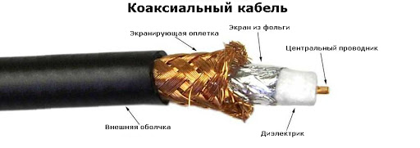

Рисунок 5 – [Коаксиальный кабель](https://ru.wikipedia.org/wiki/%D0%9A%D0%BE%D0%B0%D0%BA%D1%81%D0%B8%D0%B0%D0%BB%D1%8C%D0%BD%D1%8B%D0%B9_%D0%BA%D0%B0%D0%B1%D0%B5%D0%BB%D1%8C)

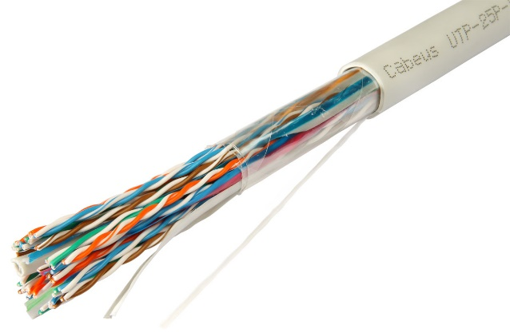

Рисунок 6 – [Кабель витая пара](https://ru.wikipedia.org/wiki/%D0%92%D0%B8%D1%82%D0%B0%D1%8F_%D0%BF%D0%B0%D1%80%D0%B0)

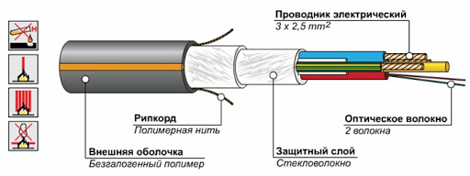

Рисунок 7 – [Оптический кабель](https://ru.wikipedia.org/wiki/%D0%9A%D0%B0%D0%B1%D0%B5%D0%BB%D1%8C_%D0%BE%D0%BF%D1%82%D0%B8%D1%87%D0%B5%D1%81%D0%BA%D0%B8%D0%B9)

WLAN – вид локальной вычислительной сети (LAN), использующий для связи и передачи данных между узлами СВЧ радиоволны, а не кабель. Это гибкая система передачи данных, которая применяется как расширение или альтернатива кабельной локальной сети и применяется в пределах одной территории внутри зданий. Всё это даёт возможность пользователям перемещаться в зоне обслуживания сети. В качестве центральной точки в WLAN сетях, применяют точки доступа или беспроводные Wi-Fi маршрутизаторы. Современные WLAN основаны на стандартах IEEE 802.11 и продаются под торговой маркой Wi-Fi.

IEEE 802.11 – набор [стандартов](https://ru.wikipedia.org/wiki/%D0%A1%D1%82%D0%B0%D0%BD%D0%B4%D0%B0%D1%80%D1%82) связи для коммуникации в беспроводной [локальной сетевой зоне](https://ru.wikipedia.org/wiki/%D0%9A%D0%BE%D0%BC%D0%BF%D1%8C%D1%8E%D1%82%D0%B5%D1%80%D0%BD%D1%8B%D0%B5_%D1%81%D0%B5%D1%82%D0%B8) частотных диапазонов 0,9; 2,4; 3,6; 5 и 60 ГГц. У этого стандарта есть ряд спецификаций.

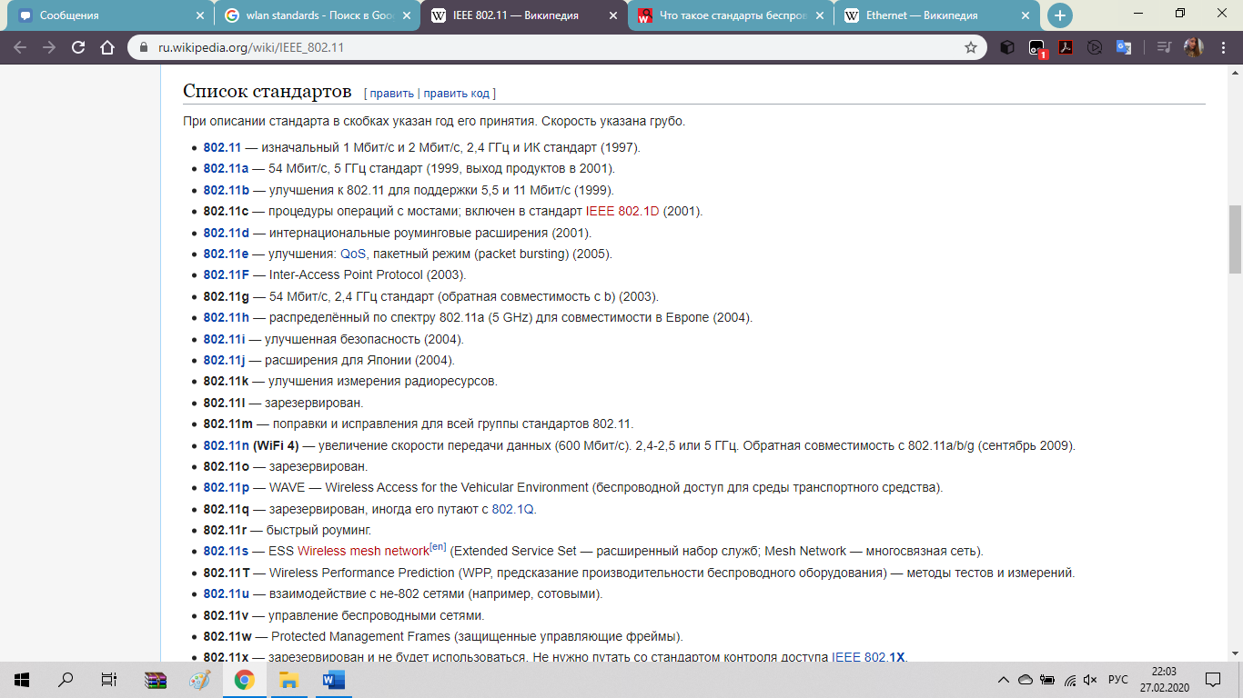

Рисунок 8 – Список спецификаций стандарта IEEE 802.11

**Беспроводная широкополосная связь** – это телекоммуникационная технология, которая обеспечивает высокоскоростной [доступ в Интернет](https://en.wikipedia.org/wiki/Internet_access) или [доступ к](https://en.wikipedia.org/wiki/Internet_access)[компьютерным сетям](https://en.wikipedia.org/wiki/Computer_network) в широком диапазоне. Термин включает в себя как [фиксированную, так](https://en.wikipedia.org/wiki/Fixed_wireless) и [мобильную](https://en.wikipedia.org/wiki/Mobile_broadband) широкополосную связь.

Беспроводные сети могут иметь скорость передачи данных, приблизительно эквивалентную некоторым проводным сетям, таким как [асимметричная цифровая абонентская линия](https://en.wikipedia.org/wiki/Asymmetric_digital_subscriber_line) (ADSL) или [кабельный модем](https://en.wikipedia.org/wiki/Cable_modem). Беспроводные сети также могут быть симметричными, что означает одинаковую скорость в обоих направлениях ( [нисходящего](https://en.wikipedia.org/wiki/Downstream_(networking)) и [восходящего](https://en.wikipedia.org/wiki/Upstream_(networking)) ), что чаще всего связано с [фиксированными беспроводными](https://en.wikipedia.org/wiki/Fixed_wireless) сетями. Линия фиксированной беспроводной сети представляет собой стационарное наземное беспроводное соединение, которое может поддерживать более высокие скорости передачи данных для той же мощности, что и мобильные или спутниковые системы.

Технологии беспроводного широкополосного [доступа](https://en.wikipedia.org/wiki/Mobile_broadband), называемые [мобильной широкополосной](https://en.wikipedia.org/wiki/Mobile_broadband) связью, включают в себя услуги поставщиков услуг [мобильной телефонной](https://en.wikipedia.org/wiki/Mobile_phone) связи, таких как [*Verizon Wireless*](https://en.wikipedia.org/wiki/Verizon_Wireless)*, [Sprint Corporation](https://en.wikipedia.org/wiki/Sprint_Corporation" \o "Sprint Corporation),*[*AT & T Mobility*](https://en.wikipedia.org/wiki/AT%26T_Mobility)*и T-Mobile*, которые предоставляют более мобильную версию доступа в Интернет. Потребители могут приобрести [карту ПК](https://en.wikipedia.org/wiki/PC_card) , ноутбук или [*USB*-](https://en.wikipedia.org/wiki/USB) оборудование для подключения своего ПК или ноутбука к Интернету через [вышки сотовой связи](https://en.wikipedia.org/wiki/Cell_phone_tower). Этот тип соединения будет устойчивым практически в любой области, которая также может получить сильное соединение с сотовым телефоном. Эти соединения могут стоить дороже для удобства переноски, а также для ограничения скорости во всех, кроме городских условий.

**WiMAX** – [телекоммуникационная](https://ru.wikipedia.org/wiki/%D0%A1%D0%B2%D1%8F%D0%B7%D1%8C_(%D1%82%D0%B5%D1%85%D0%BD%D0%B8%D0%BA%D0%B0)) технология, разработанная с целью предоставления универсальной [беспроводной связи](https://ru.wikipedia.org/wiki/%D0%91%D0%B5%D1%81%D0%BF%D1%80%D0%BE%D0%B2%D0%BE%D0%B4%D0%BD%D1%8B%D0%B5_%D0%BA%D0%BE%D0%BC%D0%BF%D1%8C%D1%8E%D1%82%D0%B5%D1%80%D0%BD%D1%8B%D0%B5_%D1%81%D0%B5%D1%82%D0%B8) на больших расстояниях для широкого спектра устройств (от [рабочих станций](https://ru.wikipedia.org/wiki/%D0%A0%D0%B0%D0%B1%D0%BE%D1%87%D0%B0%D1%8F_%D1%81%D1%82%D0%B0%D0%BD%D1%86%D0%B8%D1%8F) и [портативных компьютеров](https://ru.wikipedia.org/wiki/%D0%9F%D0%BE%D1%80%D1%82%D0%B0%D1%82%D0%B8%D0%B2%D0%BD%D1%8B%D0%B9_%D0%BA%D0%BE%D0%BC%D0%BF%D1%8C%D1%8E%D1%82%D0%B5%D1%80) до [мобильных телефонов](https://ru.wikipedia.org/wiki/%D0%9C%D0%BE%D0%B1%D0%B8%D0%BB%D1%8C%D0%BD%D1%8B%D0%B9_%D1%82%D0%B5%D0%BB%D0%B5%D1%84%D0%BE%D0%BD)). Основана на стандарте [IEEE 802.16](https://ru.wikipedia.org/wiki/IEEE_802.16), который также называют ***[Wireless MAN](https://ru.wikipedia.org/wiki/Wireless_MAN" \o "Wireless MAN) (WiMAX*** следует считать жаргонным названием, так как это не технология, а название форума, на котором Wireless MAN был согласован).

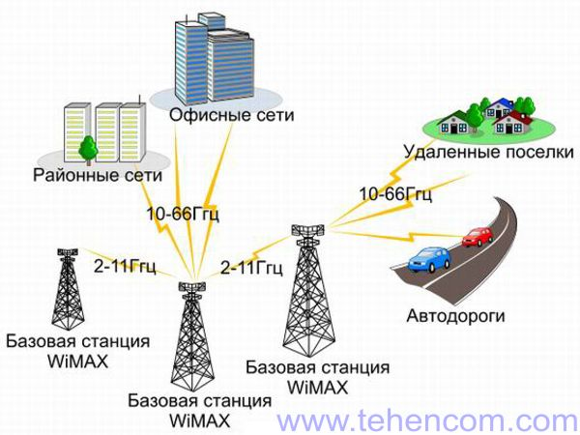

Рисунок 9 – Работа WiMAX

**Приведите пример физической реализации локальной вычислительной сети.**

**LAN** (это и есть Локальная вычислительная сеть), в классах компьютерных в школках такие организуют. И используют для этого топологию звезда, а также коаксиальный кабель какой-нибудь.

**Вывод:**

Стек протоколов – это [иерархически](https://ru.wikipedia.org/wiki/%D0%98%D0%B5%D1%80%D0%B0%D1%80%D1%85%D0%B8%D1%8F) организованный набор [сетевых протоколов](https://ru.wikipedia.org/wiki/%D0%A1%D0%B5%D1%82%D0%B5%D0%B2%D0%BE%D0%B9_%D0%BF%D1%80%D0%BE%D1%82%D0%BE%D0%BA%D0%BE%D0%BB), достаточный для организации взаимодействия [узлов](https://ru.wikipedia.org/wiki/%D0%A5%D0%BE%D1%81%D1%82) в [сети](https://ru.wikipedia.org/wiki/%D0%92%D1%8B%D1%87%D0%B8%D1%81%D0%BB%D0%B8%D1%82%D0%B5%D0%BB%D1%8C%D0%BD%D0%B0%D1%8F_%D1%81%D0%B5%D1%82%D1%8C). Протоколы работают в сети одновременно, значит работа протоколов должна быть организована так, чтобы не возникало конфликтов или незавершённых операций. Поэтому стек протоколов разбивается на иерархически построенные уровни, каждый из которых выполняет конкретную задачу – подготовку, приём, передачу данных и последующие действия с ними.

Существует достаточное количество стеков протоколов, широко применяемых в сетях. Наиболее популярные стеки протоколов: [*OSI*](https://ru.wikipedia.org/wiki/OSI_model) [международной организации по стандартизации](https://ru.wikipedia.org/wiki/%D0%9C%D0%B5%D0%B6%D0%B4%D1%83%D0%BD%D0%B0%D1%80%D0%BE%D0%B4%D0%BD%D0%B0%D1%8F_%D0%BE%D1%80%D0%B3%D0%B0%D0%BD%D0%B8%D0%B7%D0%B0%D1%86%D0%B8%D1%8F_%D0%BF%D0%BE_%D1%81%D1%82%D0%B0%D0%BD%D0%B4%D0%B0%D1%80%D1%82%D0%B8%D0%B7%D0%B0%D1%86%D0%B8%D0%B8), [*TCP*/*IP*](https://ru.wikipedia.org/wiki/TCP/IP), используемый в сети [*Internet*](https://ru.wikipedia.org/wiki/Internet).

Важно различать *модель OSI* и *стек протоколов OSI.* В то время как модель OSI является концептуальной схемой взаимодействия открытых систем, стек OSI представляет собой набор спецификаций конкретных протоколов.

В отличие от других стеков протоколов, стек OSI полностью соответствует модели OSI, включая спецификации протоколов для всех семи уровней взаимодействия, определённых в этой модели:

На *физическом* и *канальном уровнях* стек OSI поддерживает протоколы [Ethernet](https://ru.wikipedia.org/wiki/Ethernet" \o "Ethernet), [Token ring](https://ru.wikipedia.org/wiki/Token_ring" \o "Token ring), [FDDI](https://ru.wikipedia.org/wiki/FDDI), а также протоколы [LLC](https://ru.wikipedia.org/wiki/Logical_link_control), [X.25](https://ru.wikipedia.org/wiki/X.25) и [ISDN](https://ru.wikipedia.org/wiki/ISDN), то есть использует все разработанные вне стека популярные протоколы нижних уровней, как и большинство других стеков.

Стек протоколов TCP/IP – набор сетевых протоколов, на которых базируется [Интернет](https://ru.wikipedia.org/wiki/%D0%98%D0%BD%D1%82%D0%B5%D1%80%D0%BD%D0%B5%D1%82). Обычно в стеке TCP/IP верхние 3 уровня ([прикладной](https://ru.wikipedia.org/wiki/%D0%9F%D1%80%D0%B8%D0%BA%D0%BB%D0%B0%D0%B4%D0%BD%D0%BE%D0%B9_%D1%83%D1%80%D0%BE%D0%B2%D0%B5%D0%BD%D1%8C), [представления](https://ru.wikipedia.org/wiki/%D0%9F%D1%80%D0%B5%D0%B4%D1%81%D1%82%D0%B0%D0%B2%D0%B8%D1%82%D0%B5%D0%BB%D1%8C%D1%81%D0%BA%D0%B8%D0%B9_%D1%83%D1%80%D0%BE%D0%B2%D0%B5%D0%BD%D1%8C) и [сеансовый](https://ru.wikipedia.org/wiki/%D0%A1%D0%B5%D0%B0%D0%BD%D1%81%D0%BE%D0%B2%D1%8B%D0%B9_%D1%83%D1%80%D0%BE%D0%B2%D0%B5%D0%BD%D1%8C)) модели OSI объединяют в один – прикладной. Поскольку в таком стеке не предусматривается унифицированный протокол передачи данных, функции по определению типа данных передаются приложению.

Выбор стандарта для беспроводной сети зависит от вида доступа, который необходим:

WiMAX – это система дальнего действия, покрывающая километры пространства, которая обычно использует лицензированные спектры частот для предоставления соединения с Интернетом типа точка-точка провайдером конечному пользователю. Разные стандарты семейства 802.16 обеспечивают разные виды доступа, от мобильного (схож с передачей данных с мобильных телефонов) до фиксированного (альтернатива проводному доступу, при котором беспроводное оборудование пользователя привязано к местоположению).

Wi-Fi – это система более короткого действия, обычно покрывающая десятки метров, которая использует нелицензированные диапазоны частот для обеспечения доступа к сети. Обычно Wi-Fi используется пользователями для доступа к их собственной локальной сети, которая может быть и не подключена к Интернету. Если WiMAX можно сравнить с мобильной связью, то Wi-Fi скорее похож на [стационарный беспроводной телефон](https://ru.wikipedia.org/wiki/DECT).